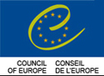
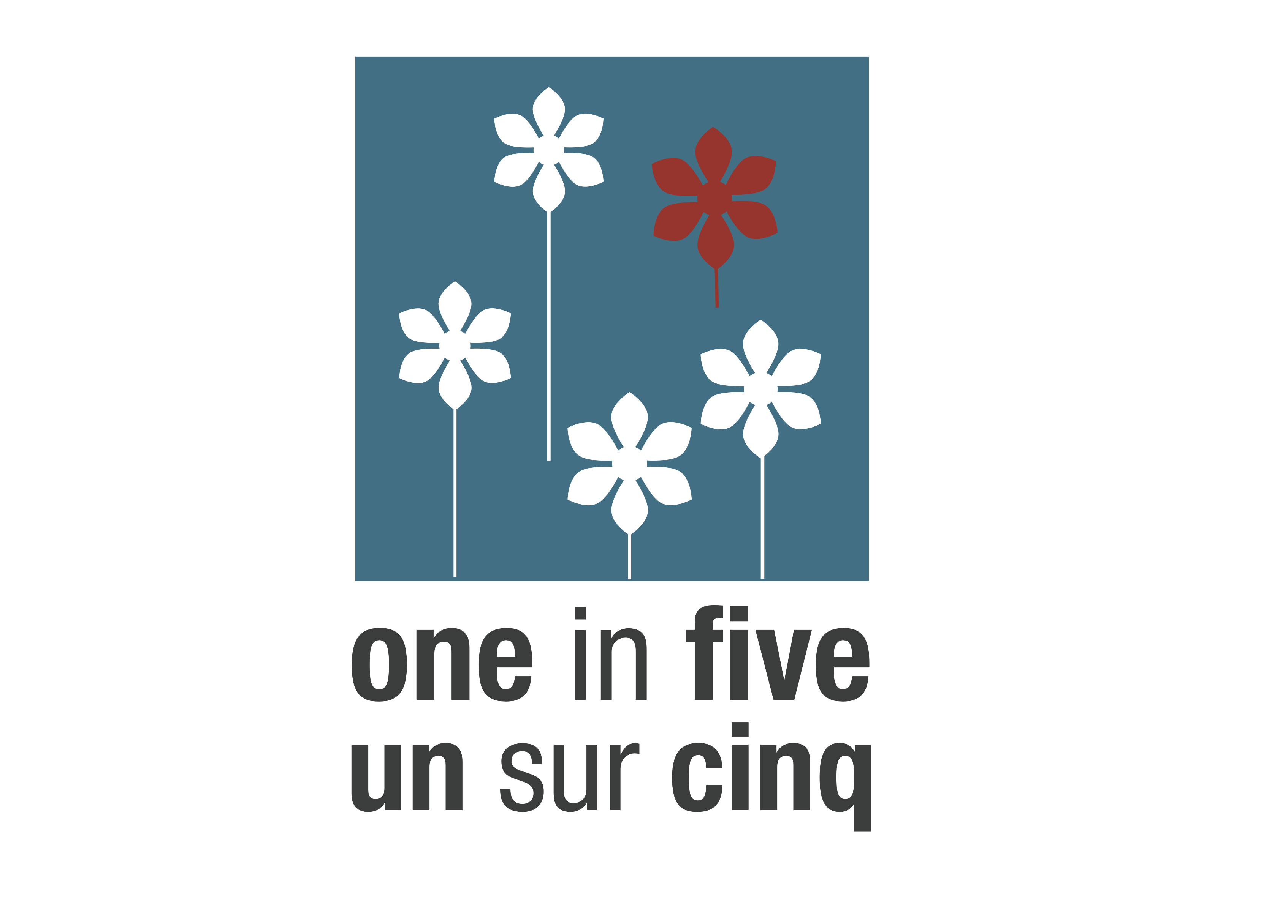

High level launch of the Council of Europe Campaign to Stop Sexual Violence against Children
Lancement de haut niveau de la Campagne du Conseil de l’Europe
contre la violence sexuelle à l’égard des enfants

Rome, 29-30 November 2010 / Rome, 29-30 novembre 2010

Registration Form / Formulaire d’inscription

Family Name / Nom First name /Prénom

Title / Fonction

Ministry / Ministère / Organisation

Address / Adresse

Zip code-town / Code postal-ville

Country / Pays

Telephone(s) Fax

E-mail address

• Working languages / Langues de travail : English/Anglais French/Français

Please send this form by romevent@governo.it at the latest to 20th November
Merci de bien vouloir retourner ce formulaire au plus tard 20 Novembre à: romevent@governo.it

SEGRETERIA ORGANIZZATIVA:
Tel. +39 02 89699706
romevent@governo.it

